Приложение 1
Перечень музейных предметов

№ п/п | Учетные обозначения | Наименование и краткое описание предметов.  Материал, техника, размеры. | Страховая стоимость | Изображение
1 | РОМК КП 22312  БМ 808  ГК 023893649 | Браслет Изабеллы Юрьевой  Браслет из белого металла. Состоит из восьми платин прямоугольной формы, соединенный между собой фигурным креплением со сквозным отверстием прямоугольной формы. В центре каждой пластины большой страз из белого прозрачного стекла круглой формы. По краям платин фигурные выступы с двумя отверстиями. Вся поверхность пластин и креплений декорирована многочисленными мелкими стразами. Застежка в форме звщёлки.  1940-е гг.  СССР  Техника, материал: стекло, металл, стразы, штамповка  Размеры: 18,2х3,2х0,7 см | 1200000 руб. | 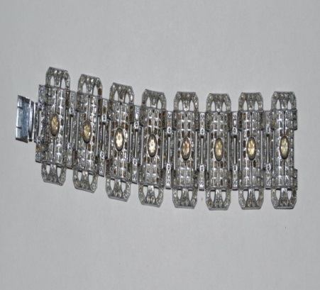
2 | РОМК КП 22314  БС 1781  ГК 023893584 | Заколка для волос в форме гребня Изабеллы Юрьевой  Гребень из пластмассы белого цвета прямоугольной формы, с выпуклой поверхности. Зубцы гребня – расчёски фигурные с удлинённым отверстием посредине. У основания расчёски наклдатка в виде бантика с двумя золотистыми нитями и стразом белого цветаю  1940-е гг.  СССР  Техника, материал: пластмасса, металлизированная нить, страз, фабричное производство  Размеры: 4,2х6,4х1,5 см | 1200000 руб. | 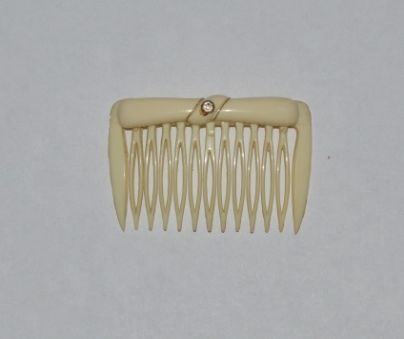
3 | РОМК КП 24739/1  БК 347  ГК 013751111 | Туфля сценическая Юрьевой И.Д. (левая)  Туфля сценическая Юрьевой И.Д. (левая), черные лаковые, в носочной части на небольшой платформе (1,7 см). Каблук высокий, спереди туфля декорирована черным бантом. На стельке указанно название фирмы, на внутреней стороне пяточной части – место производства, размер, номер.  1970-е  Великобритания | 1500000 руб. | 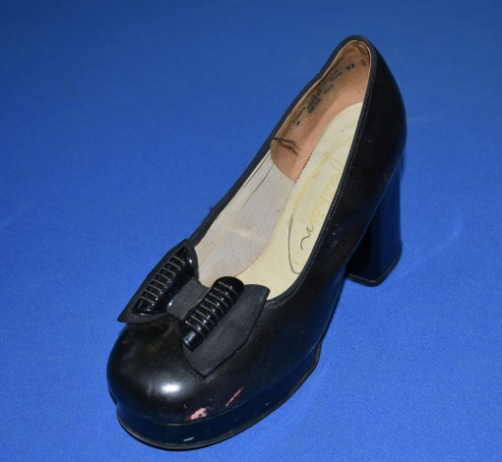
4 | РОМК КП 24739/2  БК 348  ГК 013751086 | Туфля сценическая Юрьевой И.Д. (правая)  Туфля сценическая Юрьевой И.Д. (правая), черные лаковые, в носочной части на небольшой платформе (1,7 см). Каблук высокий, спереди туфля декорирована черным бантом. На стельке указанно название фирмы, на внутреней стороне пяточной части – место производства, размер, номер.  1970-е  Великобритания | 1500000 руб.

